Министерство образования и науки РФ

Волгоградский государственный технический университет

Факультет «Экономика и управление»

Кафедра «МФПСиТП»

**ЗАДАНИЯ**

по дисциплине:

**Финансовая математика**

*для бакалавров направления подготовки*

*направление 38.03.01 - Экономика*

*профиль - "Бухгалтерский учет, анализ и аудит"*

[](http://www.vstu.ru/docs/rio/rio_logo_b.jpg)

Волгоград 2019

УДК: 336

Печатается по решению редакционно-издательского совета

Волгоградского государственного технического университета

**Финансовая математика** для бакалавров направления подготовки направление 38.03.01 - Экономика профиль - "Бухгалтерский учет, анализ и аудит" / сост. Н.И. Ломакин; ВолгГТУ. ­– Волгоград, 2019. – 32 с.

Представлен алгоритм написания контрольной работы по дисциплине Финансовая математика Указания содержат рекомендации, которые будут полезны бакалаврам для выполнения контрольной работы, проведения необходимых расчетов по изучаемой дисциплине.

Предназначены в помощь студентам, обучающимся по направлению подготовки бакалавров для бакалавров направления подготовки направление 38.03.01 - Экономика профиль - "Бухгалтерский учет, анализ и аудит"

© Ломакин Николай Иванович, 2019

© Оформление Волгоградский государственный

технический университет, 2019.

# Содержание

Введение………………………...… …………………………………………4

1.Задание по дисциплине ………………………………………..…………...5

II. Работа с литературными источниками……………………………………7

II. Требования по оформлению..........................................................................8

Приложения………….……………………………………...……………22

Введение

Учебная дисциплина «Финансовая математика»» является дисциплиной по направлению подготовки для бакалавров направления подготовки направление 38.03.01 - Экономика профиль - "Бухгалтерский учет, анализ и аудит". Дисциплина Финансовая математика имеет важное значение с современных условиях при формировании цифровой экономики.

У студентов должно сложиться достаточное понимание целей и задач, связанных с применением основ финансового менеджмента (ФМ) и оценки финансового риска.

В современных условиях рыночной экономики инструменты финансовой математики позволяют получить оптимальное решение большинства экономических и финансовых задач, что предопределяет интерес к ним и их востребованность.

Цель дисциплины :

- овладение основами финансовой математики управленческих процессов;

- освоение типовых моделей, используемых в финансовых расчетах;

- планировании и принятии управленческих решений.

**I Задание по дисциплине**

1. Выбрать тему.

Тема исследования выбирается из нижеприведенного списка, соответственно последних двух цифр в номере зачетной книжки (Таблица 1).

Таблица 1 – Темы исследования для контрольной работы

|  |  |
| --- | --- |
| № п/п | Наименование темы |
| 01 | Финансовая математика — основа количественного анализа финансовых операций |
| 02 | Время как фактор в финансовых расчетах |
| 03 | Проценты, виды процентных ставок |
| 04 | Формула наращения |
| 05 | Погашение задолженности частями |
| 06 | Наращение процентов в потребительском кредите |
| 07 | Дисконтирование по простым процентным ставкам. Наращение по учетной ставке |
| 08 | Прямые и обратные задачи при начислении процентов и дисконтировании по простым ставкам |
| 09 | Определение срока ссуды и величины процентной ставки |
| 10 | Конверсия валюты и наращение процентов |
| 11 | Начисление сложных годовых процентов |
| 12 | Сравнение роста по сложным и простым процентам |
| 13 | Наращение процентов т раз в году. Номинальная и эффективная ставки |
| 14 | Дисконтирование по сложной ставке |
| 15 | Операция со сложной учетной ставкой |
| 16 | Сравнение интенсивности процессов наращения и дисконтирования по разным видам процентных ставок |
| 17 | Определение срока ссуды и размера процентной ставки |
| 18 | Непрерывное наращение и дисконтирование. Непрерывные проценты |
| 19 | Диверсификация инвестиций и дисперсия дохода |
| 20 | VaR-модель оценки риска |

Таблица 2 – Алгоритм выбора номера темы (№ зачетки13 → № задания 14)

|  |  |  |  |  |  |  |  |  |  |  |
| --- | --- | --- | --- | --- | --- | --- | --- | --- | --- | --- |
| Последняя →  предпоследняя↓ | 0 | 1 | 2 | 3 | 4 | 5 | 6 | 7 | 8 | 9 |
| 0 | 01 | 02 | 03 | 04 | 05 | 06 | 07 | 08 | 09 | 10 |
| 1 | 11 | 12 | 13 | 14 | 15 | 16 | 17 | 18 | 19 | 20 |
| 2 | 01 | 02 | 03 | 04 | 05 | 06 | 07 | 08 | 09 | 10 |
| 3 | 11 | 12 | 13 | 14 | 15 | 16 | 17 | 18 | 19 | 20 |
| 4 | 01 | 02 | 03 | 04 | 05 | 06 | 07 | 08 | 09 | 10 |
| 5 | 11 | 12 | 13 | 14 | 15 | 16 | 17 | 18 | 19 | 20 |
| 6 | 01 | 02 | 03 | 04 | 05 | 06 | 07 | 08 | 09 | 10 |
| 7 | 11 | 12 | 13 | 14 | 15 | 16 | 17 | 18 | 19 | 20 |
| 8 | 01 | 02 | 03 | 04 | 05 | 06 | 07 | 08 | 09 | 10 |
| 9 | 11 | 12 | 13 | 14 | 15 | 16 | 17 | 18 | 19 | 20 |

**II Работа с литературными источниками**

Поиск основной и дополнительной литературы в различных источниках. Проработка основной и дополнительной литературы

Провести поиск и проработку основной и дополнительной литературы. Сформировать список литературы 25 источников по выбранной тематике в формате, отвечающем требованиям принятым для оформления выпускной квалификационной работы (учебники, учебные пособия, монографии, периодические издания, интернет-издания).

Источники:

1. Academia.edu <https://22.academia.edu/NikolayLomakin/Papers>
2. Библиотека ВолгГТУ <http://library.vstu.ru/>
3. Библиотека Лань <https://e.lanbook.com/>
4. E-library <http://elibrary.ru/defaultx.asp>
5. Mendley.com <https://www.mendeley.com/newsfeed/>

Факультативно, при желании студента, допускается проведение экономико-математических расчетов, с размещением его фрагментов в виде таблиц и графиков, которые сопровождаются их анализом в объеме 2-3 предложений в тексте контрольной работы.

**III Требования по оформлению**

Контрольная работа должна быть оформлена соответствующим образом и отвечать редакционным требованиям предъявляемым к оформлению выпускной квалификационной работы (стандартные требования, например, шрифт Times New Roman 14 кегль, межстрочный интервал 1,5, абзац 1,25 и т.д.), иметь объем от 30- до 45 страниц. Отчет следует выполнять придерживаясь следующей структуры.

Структура работы и объем:

Титульный лист (см. Приложение 2).......................................................1 стр.

Лист задания (см. Приложение 1)……………………………………….1 стр.

Содержание (страница №3, нумерация внизу страницы по центру)….1 стр.

Введение…………………………………………………………………1-2 стр.

Основная часть (содержит 3 главы)…………….……………………23-38стр.

Заключение ………………………………………………………………1-2 стр.

Список литературных источников………………………………………2-3 стр.

Приложения (без ограничений, но не идет в зачет объема)

Работа с литературными источниками

Поиск литературы можно осуществлять произвольно, однако, лучше воспользоваться следующими источниками.

Источники:

1. Academia.edu https://22.academia.edu/NikolayLomakin/Papers

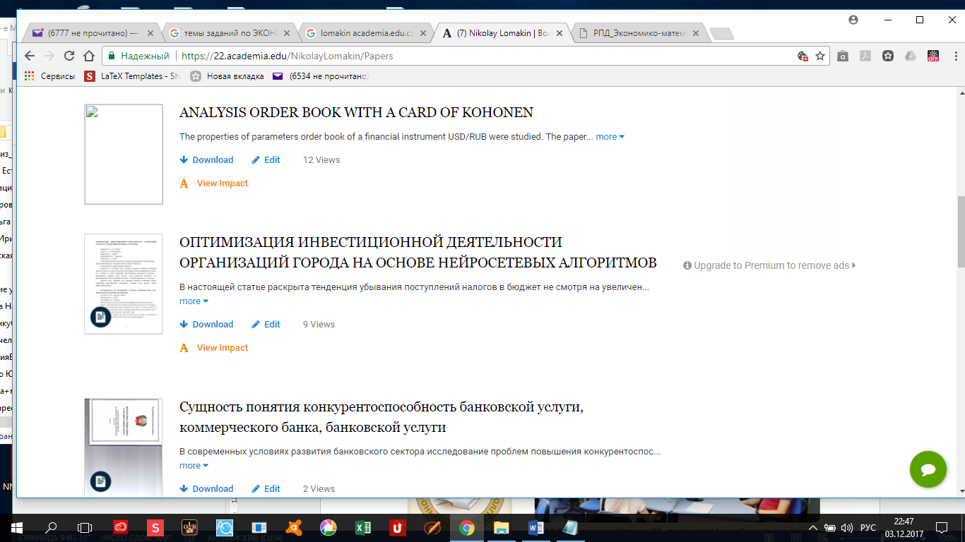

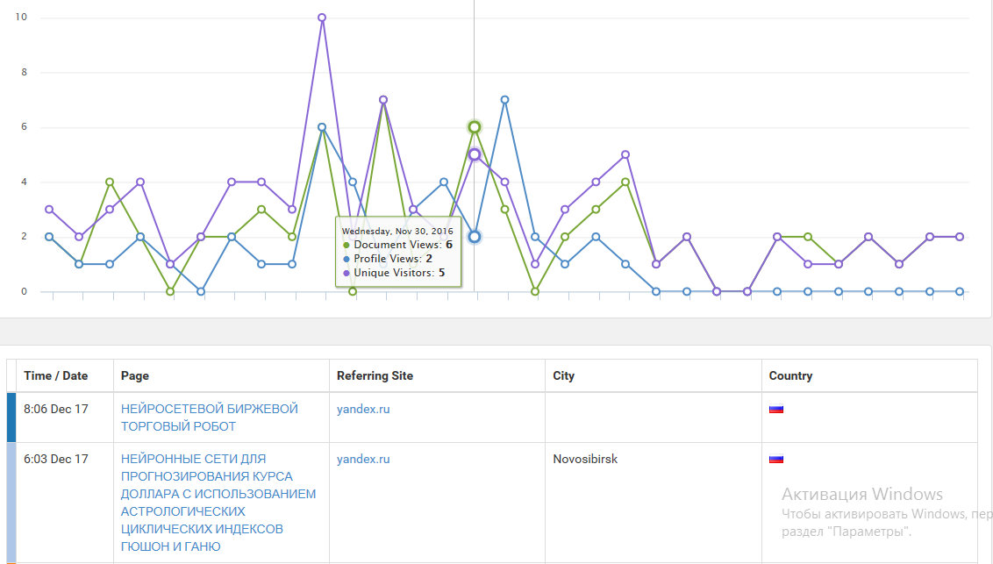

Рисунок 1 - Academia.edu

Academia.edu - социальная сеть для сотрудничества учёных. Открыта в сентябре 2008 г. К 2017 г. число зарегистрированных пользователей достигло 41 миллионов. Сеть может использоваться для того, чтобы делиться с другими своими статьями, отслеживать их цитируемость и следить за новостями исследований и разработок по именам и ключевым словам.

Сеть Academia.edu основал Ричард Прайс, собрав около $600000. Среди инвесторов были компания Spark Ventures, интернет-предприниматель Брент Хоберман (en:Brent Hoberman) и ряд других.

1. Библиотека ВолгГТУ <http://library.vstu.ru/>

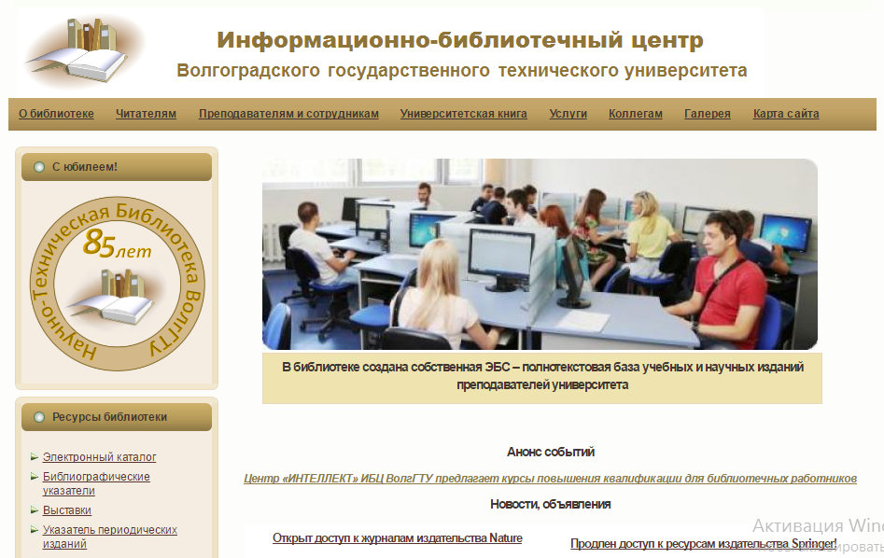

Рисунок 2- Web – сайт «Библиотека ВолгГТУ»

Библиотека сегодня

За последнее десятилетие в библиотеке произошли значительные события и перемены. Активно внедряются новые способы обмена информацией, создаются собственные информационные ресурсы, развиваются информационные технологии и компьютеризация библиотечных процессов, предлагается пользователям широкий спектр сервисов и услуг.

Сегодня НТБ ВолгГТУ – это многофункциональный информационный, образовательный, научный центр общей площадью 6311 кв. м.

К услугам читателей 11 абонементов, 15 читальных залов, 6 интернет классов, читальный зал научно-образовательных ресурсов (электронная библиотека), свыше 200 автоматизированных рабочих мест для пользователей. Все отделы библиотеки подключены к зоне беспроводного Интернет (Wi-Fi).

Фонд библиотеки составляет свыше 1 700 000 экземпляров книг, журналов на традиционных и электронных носителях по всем отраслям знаний.

Ежегодно в фонд библиотеки поступает свыше 25 тысяч новой литературы и более 260 названий периодических изданий.

В настоящий момент важным аспектом развития библиотеки является повышение эффективности работы, качества информационно-библиотечного обслуживания, расширение спектра информационных и сервисных услуг.

1. Ресурсы библиотеки

Ресурсная база библиотеки формируется в соответствии с учебной и научно-исследовательской деятельностью университета

2. Книгообеспеченность.

Одной из важнейших позиций лицензирования вуза является обеспеченность учебного процесса литературой. Модуль «Книгообеспеченность» электронного каталога в библиотеке университета формируется в соответствии с учебными планами, образовательными программами вуза и установленными нормами

3. Автоматизированное обслуживание и технология штрих-кодирования.

С 2006 г. библиотека использует технологию штрихового кодирования книжного фонда, что позволило автоматизировать книговыдачу, регистрацию и учет пользователей

4. Тренинги

С целью эффективного использования ресурсов, в библиотеке проводятся тренинги для бакалавров, аспирантов и профессорско-преподавательского состава по самостоятельному поиску информации в электронном каталоге и научно-образовательных ресурсах библиотеки

5. Повышение квалификации

Современный этап развития информационных технологий, внедряемых в библиотечную деятельность, не оставил выбора библиотекарям. Работа в библиотеке становится интересней, приходится быстро реагировать на изменения внешней среды и внутренних условий функционирования организации. Очевидно, для того, чтобы справится с новыми задачами необходимо постоянно совершенствоваться, повышать свой профессиональный уровень

6. Интернет-технологии

Начало автоматизации было положено в 1993 году, когда была создана автоматизированная база данных «Публикации сотрудников ВолгГТУ». В 1997 году была приобретена АИБС MARC-SQL. С этого момента библиотека приступает к работе по созданию электронного каталога

7. Новое в работе библиотеки

В 2012 году на основании приказа по вузу № 200 от 02.04.2012 «О создании электронно-библиотечной системы», была создана собственная электронно-библиотечная система, в соответствии с Требованиями Министерства образования и науки РФ по обеспеченности обучающихся вузов доступом к электронным научным и образовательным ресурсам.

1. Библиотека Лань <https://e.lanbook.com/>

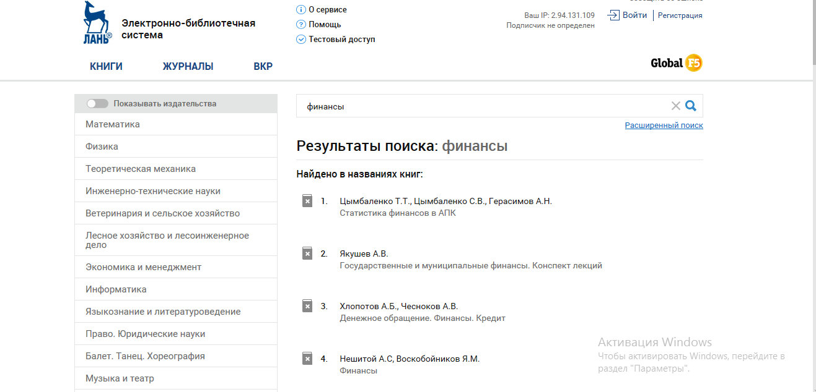

Рисунок 3 - ЭБС «Издательство «Лань»

1. E-library <http://elibrary.ru/defaultx.asp>

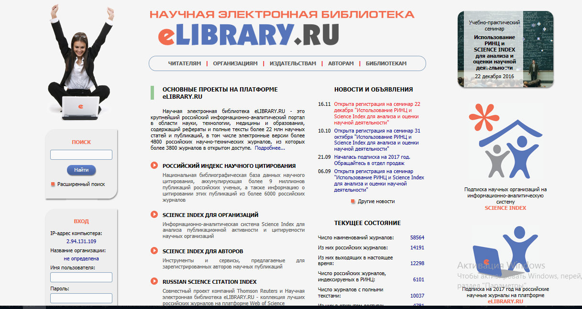

Рисунок 4 - eLIBRARY.RU - НАУЧНАЯ ЭЛЕКТРОННАЯ БИБЛИОТЕКА

eLIBRARY.RU - крупнейшая в России электронная библиотека научных публикаций, обладающая богатыми возможностями поиска и получения информации. Библиотека интегрирована с Российским индексом научного цитирования (РИНЦ) - созданным по заказу Минобрнауки РФ бесплатным общедоступным инструментом измерения и анализа публикационной активности ученых и организаций. eLIBRARY.RU и РИНЦ разработаны и поддерживаются компанией "Научная электронная библиотека".

Платформа eLIBRARY.RU была создана в 1999 году по инициативе Российского фонда фундаментальных исследований для обеспечения российским ученым электронного доступа к ведущим иностранным научным изданиям. С 2005 года eLIBRARY.RU начала работу с русскоязычными публикациями и ныне является ведущей электронной библиотекой научной периодики на русском языке в мире.

На сегодня подписчикам eLIBRARY.RU доступны полнотекстовые версии около 4000 иностранных и 3900 отечественных научных журналов, рефераты публикаций почти 20 тысяч журналов, а также описания полутора миллионов зарубежных и российских диссертаций. Общее число зарегистрированных институциональных пользователей (организаций) - более 2200. В системе зарегистрированы 1,1 миллиона индивидуальных пользователей из 125 стран мира. Ежегодно читатели получают из библиотеки более 7 миллионов полнотекстовых статей и просматривают более 22 миллионов аннотаций.

Свыше 2800 российских научных журналов размещены в бесплатном открытом доступе. Для доступа к остальным изданиям предлагается возможность подписаться или заказать отдельные публикации.

1. Mendley.com <https://www.mendeley.com/newsfeed/>



Рисунок 5 - Homepage Mendeley

Mendeley - бесплатная программа для управления библиографической информацией, позволяющая хранить и просматривать исследовательские труды в формате PDF, а также имеющая подключение к международной социальной сети учёных. Для получения доступа к использованию программы, необходимо создать учётную запись на сайте социальной сети. Базовый пакет Mendeley распространяется как freeware, однако существуют платные версии с увеличенными квотами на хранение материалов и создание групп.

Работа с литературой

Как работать с литературой?

Следует выбирать понравившиеся источники: монографии, периодические издания и интернет-издания, помещать их в список.

Работая с источниками, следует брать фрагменты текста и размещать в тело отчета, который очень будет напоминать большой реферат, и делать гиперссылки.

Тело Контрольной работы целесообразно разбить на три части, которые сопроводить заголовками, сформулировав примерно таким образом:

1. Теоретические основы экономико-математических методов (см. по теме варианта задания)
2. Современное применение экономико-математических методов
3. Тенденции развития экономико-математических методов

Формирование ссылок на источники по тексту.

Алгоритм работы таков: нашли источник – скопировали и вставили в «Список литературы». Список будет выглядеть так (рисунок 6).

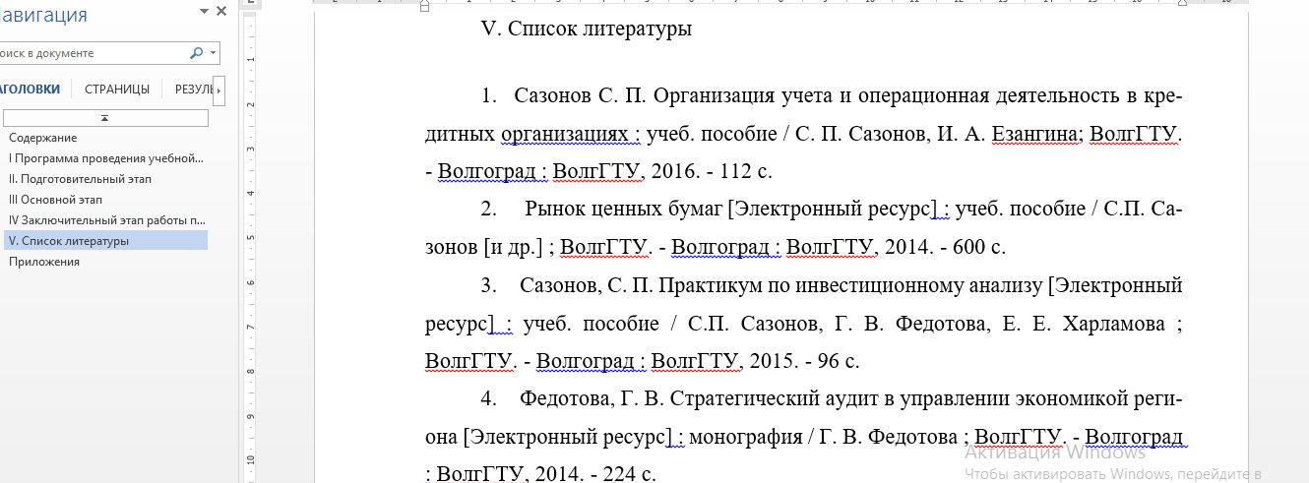

Рисунок 6 - Работа со списком литературы

В тексте отчета следует вставить скопированную цитату, сделать ссылку на источник с помощью гиперссылки. Как это сделать?

Заходим в «Список литературы» выделяем автора и первых пару слов, правой клавишей мышки нажимаем, выбираем → копировать. Вверху интерфейса выбираем закладку «Вставка» →кнопка «Ссылки» → «Закладка» (рисунок 7).

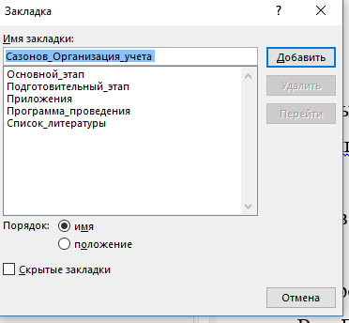

Рисунок 7 – Формируем закладку «Сазонов_Организация_учета»

Обратите внимание, что требуемая закладка не сформируется, пока вы не вставите нижние подчеркивания в названии закладки «Сазонов_Организация_учета». Затем переходим в ту часть текста, где у нас располагается цитата с квадратными скобками.

В квадратных скобках первое число указывает на номер источника в нашем списке, который, кстати должен быть отсортирован с помощью функции, о которой будет рассказано ниже, либо вручную. Второе число означает страницу, или через черточку – страницы первоисточника, где мы взяли цитату.

Вот так будет выглядеть наша ссылка [1, с. 22]. Теперь «привяжем» гиперссылку к закладке. Для этого выделим курсором фрагмент «с. 22», что в квадратных скобках (рисунок 8).

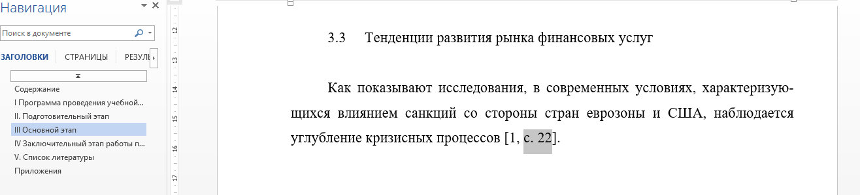

Рисунок 8 – Фрагмент текста, где формируем гиперссылку

Затем выбираем «Вставка» →кнопка «Ссылки» → «Гиперссылка», в выпадающем фрейме выбираем «Место в документе» → находим Сазонов_Организация_учета нажимаем «Ok»

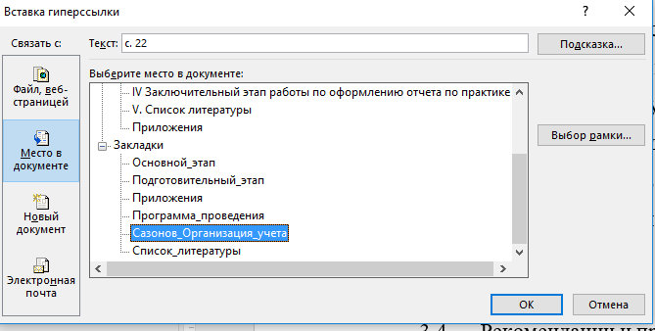

Рисунок 9 – Формируем гиперссылку, ссылаясь на закладку «Сазонов_Организация_учета»

В результате наших действий появляется гиперссылка, имеющая характерное подчеркивание и цвет (рисунок 10).



Рисунок 10 – Гиперссылка готова

Полезно проверить, правильно ли работает гиперссылка. Для этого следует навести на нее курсор и нажать клавишу «Ctrl». При этом программа переместит наш курсор на страницу, где расположен «Список литературы», расположив его на тот источник, где была сформирована закладка.

Итак, формируем «Контрольную работу».

После титульного листа и листа задания (которые не нумеруются), следует третий лист (нумерация внизу по центру) на котором размещается содержание.

Рекомендуется для удобства работы воспользоваться сервисом навигация: в верху следует выбрать закладку «Вид», поставить галочку в квадратик «Область навигации». Вам будет проще перемещаться из раздела в раздел.

После Введения следует тело отчета, структурированное в три части (главы). Воспользуемся функцией формирования заголовков, которую студенты должны были проходить по дисциплине «Информационные технологии».

Не теряйте времени на поиски ваших конспектов, заходите по ссылке <https://support.office.com/ru-ru/article/%D0%94%D0%BE%D0%B1%D0%B0%D0%B2%D0%BB%D0%B5%D0%BD%D0%B8%D0%B5-%D0%B7%D0%B0%D0%B3%D0%BE%D0%BB%D0%BE%D0%B2%D0%BA%D0%B0-3eb8b917-56dc-4a17-891a-a026b2c790f2>

Которая приведет вас на страничку с подробной инструкцией. Только учтите, что в отчете нам потребуется, чтобы заголовки были без выделения цветом, или жирным шрифтом, текст должен ни чем не отличаться от текста вашего отчета (рисунок 11).

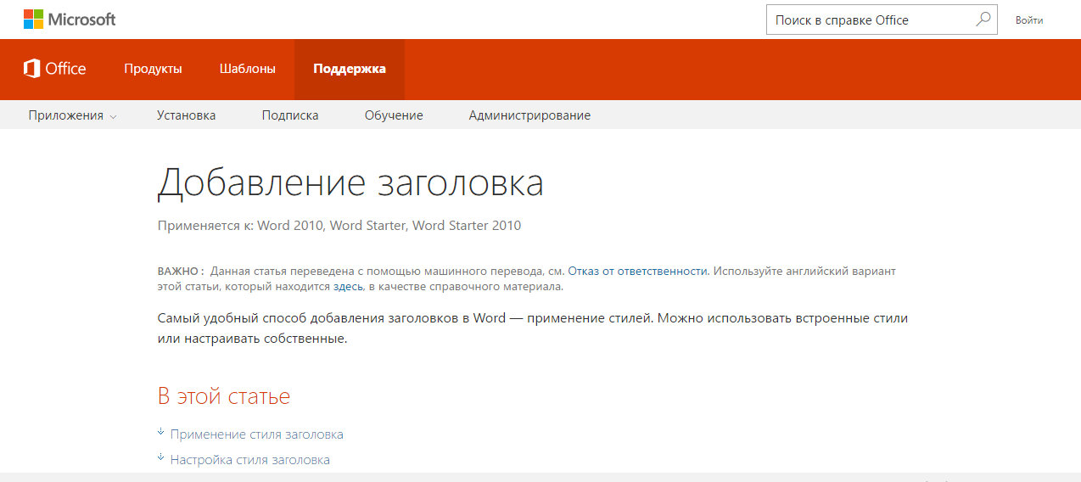

Рисунок 11 – Формирование заголовков

1. Теоретические основы …………

Текст…текст[]..текст…

Текст…текст[]..текст…

1. Современное состояние …….....

Текст…текст[]..текст…

Текст…текст[]..текст…

3. Тенденции развития ……………

Текст…текст[]..текст…

Текст…текст[]..текст…

Как образец, приводится фрагмент тела Контрольной работы.

1. Теоретические основы функционирования………

Как показывают исследования, в современных условиях, характеризующихся влиянием санкций со стороны стран еврозоны и США, наблюдается углубление кризисных процессов [1, с. 22].

Однако, не смотря на состояние в финансовой сфере, характерное для рецессии, наблюдается развитие процессов конвергенции – взаимопроникновение информационных и телекоммуникационных процессов и банковских технологий, что создает предпосылки для формирования киберпространства [2, с. 48].

2. Современное состояние ……………….

По мнению ряда авторов, таких как Сазонов С.П. [3, с. 59], Федотова Г.В. [4, с. 69] наблюдается изменение приоритетов в развитии ………………

1. Рекомендации и предложения, направленные на совершенствование ………………………………………………

Среди мер, направленных на совершенствование …………………… можно назвать такие, как:

- широкое внедрение инноваций;

- автоматизация бизнес-процессов;

- применение систем поддержки принятия управленческих решений на основе нейронных сетей MIND-технологии;

- другие.

Факультативно, по желанию студена, допускается формирование некоторых таблиц экономико-математических расчетов

Выводы

Отражают основные моменты, изложенные во всех частях основного раздела Контрольной работы.

Содержат результаты анализа по теме исследования, согласно полученному варианту.

Формулируются выводы и предложения.

Приложение 1

**Форма контрольной работы**

Министерство образования и науки Российской Федерации

Федеральное государственное бюджетное образовательное учреждение   
высшего образования

«Волгоградский государственный технический университет»

Факультет _______________Экономики и управления ____________________

(наименование факультета)

Кафедра ___________МФПСиТП ________________

(наименование кафедры)

**КОНТРОЛЬНАЯ РАБОТА**

по дисциплине

Финансовая математика

*вид работы*

Преподаватель

___________ _______Ломакин Н.И..

*должность подпись*

Студент гр. ________________________ _____________

*подпись Ф.И.О.*

Контрольная работа защищена с оценкой____________

Волгоград 20___г

Приложение 2

# Список литературы

1. Сазонов С. П. Организация учета и операционная деятельность в кредитных организациях : учеб. пособие / С. П. Сазонов, И. А. Езангина; ВолгГТУ. - Волгоград : ВолгГТУ, 2017. - 112 с.
2. Рынок ценных бумаг [Электронный ресурс] : учеб. пособие / С.П. Сазонов [и др.] ; ВолгГТУ. - Волгоград : ВолгГТУ, 2014. - 600 с.
3. Сазонов, С. П. Практикум по инвестиционному анализу [Электронный ресурс] : учеб. пособие / С.П. Сазонов, Г. В. Федотова, Е. Е. Харламова ; ВолгГТУ. - Волгоград : ВолгГТУ, 2015. - 96 с.
4. Федотова, Г. В. Стратегический аудит в управлении экономикой региона [Электронный ресурс] : монография / Г. В. Федотова ; ВолгГТУ. - Волгоград : ВолгГТУ, 2014. - 224 с.
5. Банковский менеджмент : учеб. пособие / Б. А. Карташов [и др.] ; ВолгГТУ, КТИ (филиал) ВолгГТУ. - Волгоград : ВолгГТУ, 2008. - 64 с.
6. Практикум по дисциплине "Деньги, кредит, банки" : учеб. пособие / Б. А. Карташов [и др.] ; КТИ (филиал) ВолгГТУ. - Волгоград : ВолгГТУ, 2014. - 64с.
7. Белотелова, Н.П. Деньги. Кредит. Банки: Учебник. [Электронный ресурс] : Учебники / Н.П. Белотелова, Ж.С. Белотелова. - Электрон. дан. - М. : Дашков и К, 2011. - 484 с. - Режим доступа: http://e.lanbook.com/book/964
8. Белотелова, Н.П. Деньги. Кредит. Банки: Учебник для бакалавров. [Электронный ресурс] : Учебники / Н.П. Белотелова, Ж.С. Белотелова. - Эл-трон. дан. — М. : Дашков и К, 2013. - 400 с. - Режим доступа: <http://e.lanbook.com/book/5664>

Учебное издание

Составители

Николай ИвановичЛомакин

Финансовая математика

*Методические указания*

*по дисциплине*

*для бакалавров направления подготовки 38.03.01 «Экономика», 38.03.02 «Менеджмент»*

Темплан 2017 г. (учебно-методическая литература). Поз. №

Подписано в печать . Формат 60х84 1/16. Бумага офсетная.

Гарнитура Times. Печать офсетная. Усл. печ. л. .

Тираж экз. Заказ .

Волгоградский государственный технический университет.

400005, г. Волгоград, просп. В. И. Ленина, 28, корп. 1.

Отпечатано в типографии ИУНЛ ВолгГТУ.

400005, г. Волгоград, просп. В. И. Ленина, 28, корп. 7